PRESSEMELDUNG | 07.10.2021

Universal Wetterdächer von WÖHR

Wir trotzen Wind und Wetter - als Standard oder kundenspezifisch!
Die Richard Wöhr GmbH mit Sitz im Nordschwarzwald erweitert ihr Produktprogramm im Bereich Gehäuse-Zubehör. Das Wetterschutzdach-Universal von WÖHR ist aus Edelstahl (V2A) gefertigt und 1,5mm dick und kommt zum Einsatz bei erschwerten Witterungsbedingungen im Außenbereich zum Schutz von Outdoorgehäusen vor Schnee, Regen oder Sonneneinstrahlung uvm).
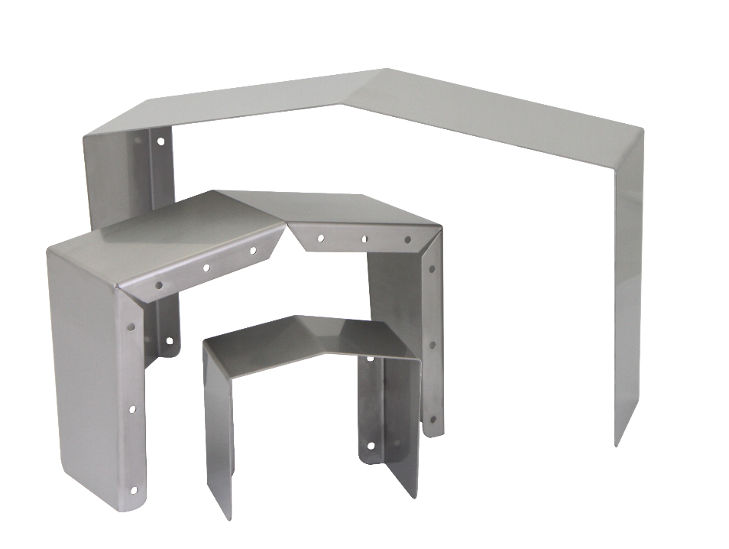

Standardmäßig und ab Lager stehen 3 Größen zur Verfügung:

S mit den Abmessungen 140 x 125 x 90 mm

M mit den Abmessungen 280 x 265 x 90 mm

L mit den Abmessungen 420 x 265 x 140 mm

Das Zubehör Made by WÖHR hat die Bauart Satteldach und somit einen seitlichen Ablauf und ist sowohl zur Wand- als auch zur Aufputz-Montage geeignet und kann auch nachträglich angebracht werden.

Als erfahrener Hersteller mit hoher Fertigungstiefe ist die Richard Wöhr GmbH auch in der Lage, auf Anfrage im Eildienst zu fertigen oder Ihre individuellen Wünsche in eine kundenspezifische Lösung umzusetzen.

Technische Daten im Überblick:
Material: | Edelstahl V2A 1,5mm dick
Bauart: | Satteldach, Ablauf seitlich
Größen: | S = 140 x 125 x 90 mm  M = 280 x 265 x 90 mm  L = 420 x 265 x 140 mm
Ausführung: | Für Wand- und Aufputz-Montage
Artikelnummern: | Größe S Art. Nr. UWD-140x125x090  Größe M Art. Nr. UWD-140x125x090  Größe L Art. Nr. UWD-420x265x140
Vorteile: | Schutz vor Schnee, Eis, Wasser, Hagel, Wind, Sand, Sonnenstrahlen, UV, Sichtschutz (bei Eingabe), Blendschutz (Bildschirmanzeige) nachträgliche Montage möglich

Weitere Informationen finden Sie unter:
https://www.industriegehaeuse.de/zubehoer/wetterschutzdach/

Die Richard Wöhr GmbH ist ein mittelständisches Familienunternehmen im Nordschwarzwald. Mit über 90 Mitarbeitern entwickelt, fertigt und vertreibt das Unternehmen weltweit kundenspezifische Komplettlösungen. Besonders Flacheingabesysteme, Folientastaturen, Touchscreens und Industriekomponenten für die Bereiche Steuern, Bedienen und Anzeigen sowie Industriegehäuse für vielseitige Anwendungen.

Download dieser Pressemitteilung und weitere Informationen und Bilder unter:
https://www.WoehrGmbH.de/de/aktuelles-presse/pressecenter/

Weitere Informationen / Ansprechpartner:
Richard Wöhr GmbH, Gräfenau 58-60, D-75339 Höfen / Enz
Tel. +49 7081 95 40 - 0, Fax +49 7081 95 40 - 90,
E-Mail: Marketing@WoehrGmbH.de

